КДОУ Дошкольный детский дом

Конспект открытого занятия по развитию познавательных способностей детей:

«Сказочная геометрия»

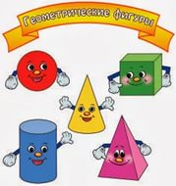

Занятие подготовила

педагог-психолог

Дошкольного детского дома

Чурсина И.В

г. Мценск,2015 г.

Программное содержание:
1. Образовательные задачи:
Сформировать представления о сенсорных эталонах, о геометрических фигурах: «круг», «квадрат», «треугольник», «прямоугольник», «трапеция», «ромб», «овал» учить соотносить сенсорные эталоны с предметами окружающего мира (плоскими и объемными).
Закрепить представления об основных цветах спектра - синем, красном, желтом, зеленом, упражнять детей в группировке предметов по цвету. Закреплять представления детей о величине, упражнять в сравнении предметов путем наложения.
2. Развивающие задачи:
Развивать мелкую моторику рук; развивать зрительное восприятие, внимание; продолжать формировать перцептивные действия при обследовании объемной и плоской формы предметов; развивать способности к анализу и группировке.
3. Воспитательная задача:
Развивать умение общаться, строить диалог, воспитывать доброжелательное отношение.
Словарная работа:
Активизация словаря: круг, треугольник, квадрат, прямоугольник, красный, синий, желтый,
зеленый, большой, маленький.
Обогащение словаря: форма, фигура, ромб, овал, трапеция, объемная, плоская.
Материалы и оборудование:
-Предметы разных форм
- магнитная доска
-иллюстрации и наглядные пособия
-игрушки
- Магнитофон с записью веселой музыки, музыки упражнений релаксации
Предварительная работа:
рассматривание иллюстраций с геометрическими фигурами, выполнение заданий: «Дорисуй предмет», «На что это похоже», просмотр слайд- презентации на тему: «Геометрические фигуры».
Ход занятия:
Дети, подойдите ко мне. У вас хорошее настроение? Да, у меня оно тоже хорошее. Давайте посмотрим друг на друга и улыбнемся, вот так.
- Покажите мне свои пальчики. Мы сегодня с ними поиграем, повторяйте за
мной (сжимаю пальцы рук в кулак и поочередно разжимаю их под текст
потешки):
Этот пальчик - дедушка, Этот пальчик - бабушка, Этот пальчик - папочка, Этот пальчик - мамочка, Этот пальчик - я, Вот и вся моя семья. - Как хорошо мы поиграли.
Ребята, я утром получила письмо из страны Геометрических фигур от квадрата. Послушайте, что он написал: “Здравствуйте, ребята. В нашей стране Геометрических фигур был сильный ветер, и все дома разрушил, разметал. А для нашей страны это недопустимо! Помогите нам построить новые дома”.
-Сможем помочь? (ответы детей)
- Как мы поможем? (ответы детей)
Но для этого, мы с вами должны сесть в веселый поезд и отправиться в наше увлекательное путешествие.(Включается мультфильм: «Паровозик из Ромашково» -1 куплет.
-Ну вот мы и приехали. А сейчас я хочу убедиться в том, что вы сможете помочь жителям Волшебной страны, для этого вам необходимо продемонстрировать все ваши умения.
- И вот вам первое задание “Найди 6 отличий”. Будьте внимательны, чтобы не повторяться. (ребята выполняют задание) .
- Ребята, встаньте вокруг стола. (на столе карандаши, фломастеры и листы бумаги)
- второе задание: “Дорисуй и назови предмет”. Возьмите карточки и садитесь за стол.
(дети работают за столом).
- Вы такие сообразительные, внимательные, расскажите про свой рисунок. Молодцы!
- Куда нам нужно попасть? (ответы детей). Все справились с заданиями.
Чтоб сильней и крепче стать, веселая разминка. (Разминка под веселую музыку)
«-Поднимаем ручки выше, опускаем ручки вниз, выполняем мы наклоны, вправо- влево, вправо- влево, встали прямо, подтянулись и дружно друг другу улыбнулись. Молодцы.»
- Мы можем попасть в страну Геометрических фигур? (ответы детей)
(На ковре лежат геометрические фигуры, вырезанные из цветного картона),(дорожка)
Вот вам карточки, где есть образец дорожки. Вы должны по этому образцу выложить дорожку. Куда мы отправляемся? (ответы детей)
(дорожка из разных геометрических фигур)
Дети идут по дорожке.
На столике лежат разные геометрические фигуры, вырезанные из цветного картона.
- Ребята, что мы видим? (ветер разрушил дома)
- Как быть? (ответы детей) .
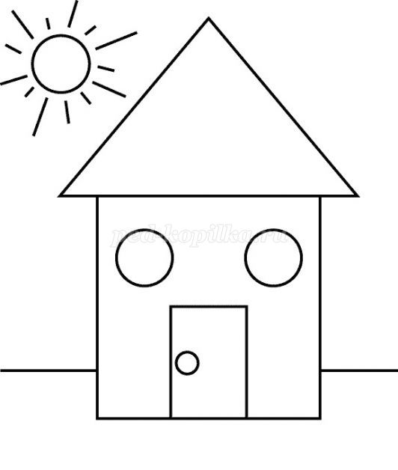
Дети собирают дома из геометрических фигур,
Мы помогли жителям страны Геометрических фигур?
Дети отвечают, какие геометрические фигуры получились.
Обсуждаем каждую геометрическую фигуру, ее свойства.
Ребята, а сейчас мы с вами немножко поиграем, игра называется : «Волшебный мешочек».
- Ребята, нам нужно угадать, что в этом мешке. Давайте по очереди будем подходить к мешку, опустим ручку в него и нащупаем предмет, только не подсматривать! Какой формы этот предмет? Как ты думаешь, что это за предмет такой , на что он похож? фигуры, вырезанные из бумаги, плоские, а фигуры, которые лежали на партах, имеют объём.
(В мешочке объемные фигуры).
- Ну вот и закончилось наше путешествие в сказочную страну геометрических фигур. Я надеюсь, что вам все понравилось и вы запомнили ее жителей, и теперь никогда их не перепутаете!
А сейчас я предлагаю вам снова сесть в веселый паровозик и оправиться на нем домой, а заодно посмотреть веселый мультик и послушать задорную песенку.
(эпизод из мультика с саундтреком: «Паровозик из Ромашково»)
-Вот, мы и дома.
- Что вы узнали нового?
-Что было самым интересным?
-Где эти знания могут пригодиться?
- Я очень рада, вы были внимательными, старательными. Спасибо за всё, ребята., и вам на память вот такие раскраски с героями сказочной страны «Геометрических фигур».
Сюрпризный момент,подарки.

